实验三 Python软件基础及应用（二）

课程总览：教学路线图
课程理念： 本次实验遵循“回顾 -> 探索新知 -> 强化工具 -> 综合应用”的进阶路径。在上次实验的基础上，本次实验将引导学生掌握更多的数据筛选与可视化方法，进一步强化利用编程解决复杂问题的能力。
核心逻辑： 温故而知新（建立连接） → 打造专业环境（规范习惯）→ 掌握更多工具（深化能力） → 探索多维关系（提升视野） → 完成综合实践（固化技能）。
课程时长： 100分钟 (理论讲解与演示: 50分钟, 学生练习: 50分钟)

教学内容一：内容回顾 (5分钟)
核心目标： 快速唤醒学生对上节课知识的记忆，为引入新知识做好铺垫。
课堂动作：
【讲解】 同学们好，在上一次的实验中，我们初步探索了农产品价格数据。我们学习了几个核心工具，还记得吗？我们用import pandas as pd请出了数据分析大师Pandas，用pd.read_csv()读取了我们的数据“表格”，这个表格在Pandas里叫什么？（引导学生回答：DataFrame）。之后，我们用.head()看了数据的前几行，用.info()给数据做了个体检，还用了.groupby()这个分组分析方法，成功计算出了不同市场的平均菜价，并用.plot(kind='bar')画出了漂亮的对比图。这套流程，就是数据分析的基础。
【演示】 教师快速打开上节课的Jupyter Notebook，完整运行一遍代码，让学生直观地看到上次的分析成果。
【引出下一个知识点】
上节课的内容就回顾到这里了。在正式开始今天的分析任务之前，我们先来学习一个能让我们的工作变得更专业、更规范的‘好习惯’——为我们的项目打造一个独立的实验环境。”

教学内容二：虚拟环境创建与Python库的安装 (8分钟)
核心目标： 引导学生理解并掌握使用虚拟环境进行项目开发的专业习惯，学会使用pip安装第三方库。
课堂动作：
【讲解】 同学们，我们已经知道Anaconda是我们的“品牌电脑”，Jupyter是我们的“工作台”。今天，我们要学习一个非常专业且重要的习惯：为我们的每一个项目，都建立一个独立的、干净的“实验室”。这就是虚拟环境。
【讲解原理-“独立实验室”比喻】 想象一下，未来我们可能会同时做不同的实验。A项目需要使用旧版的工具（比如Pandas 0.20版），而B项目需要使用最新的工具（Pandas 2.0版）。如果我们把所有的工具放在一个实验室，是不是很容易搞混？在做实验过程中，如果不小心使用了错误的工具，会导致两个项目都出问题。
虚拟环境，就是为每个项目单独开辟一个“独立实验室”。在A项目的实验室里，你只放A项目需要的旧版工具；在B项目的实验室，你只放B项目需要的新版工具。两个实验室互不干扰，保证了每个项目都能在最适合它的环境下稳定运行。这是所有专业开发者都在遵循的最佳实践。
【讲解原理-pip是什么？】 那么，我们怎么往这个新的“实验室”里添加工具呢？还记得我们第一节课说的PyPI“应用商店”吗？pip 就是我们的“快递员”。我们通过 pip install 工具名 这个命令，就可以让“快递员”把“应用商店”里的任何我们需要的工具（库）精准地送到我们指定的“实验室”（虚拟环境）里。
【演示与讲解】
教师代码演示 (在 Anaconda Prompt 中进行)
# --- 新知识点：创建和管理虚拟环境 ---

# 0.打开 Anaconda Promt
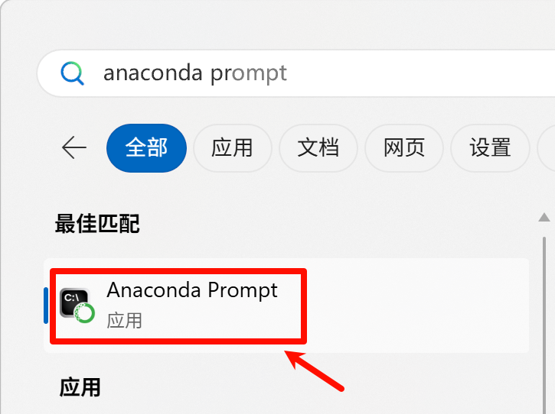
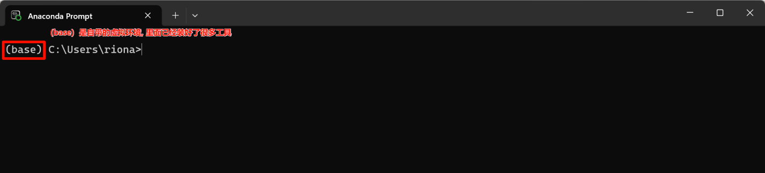
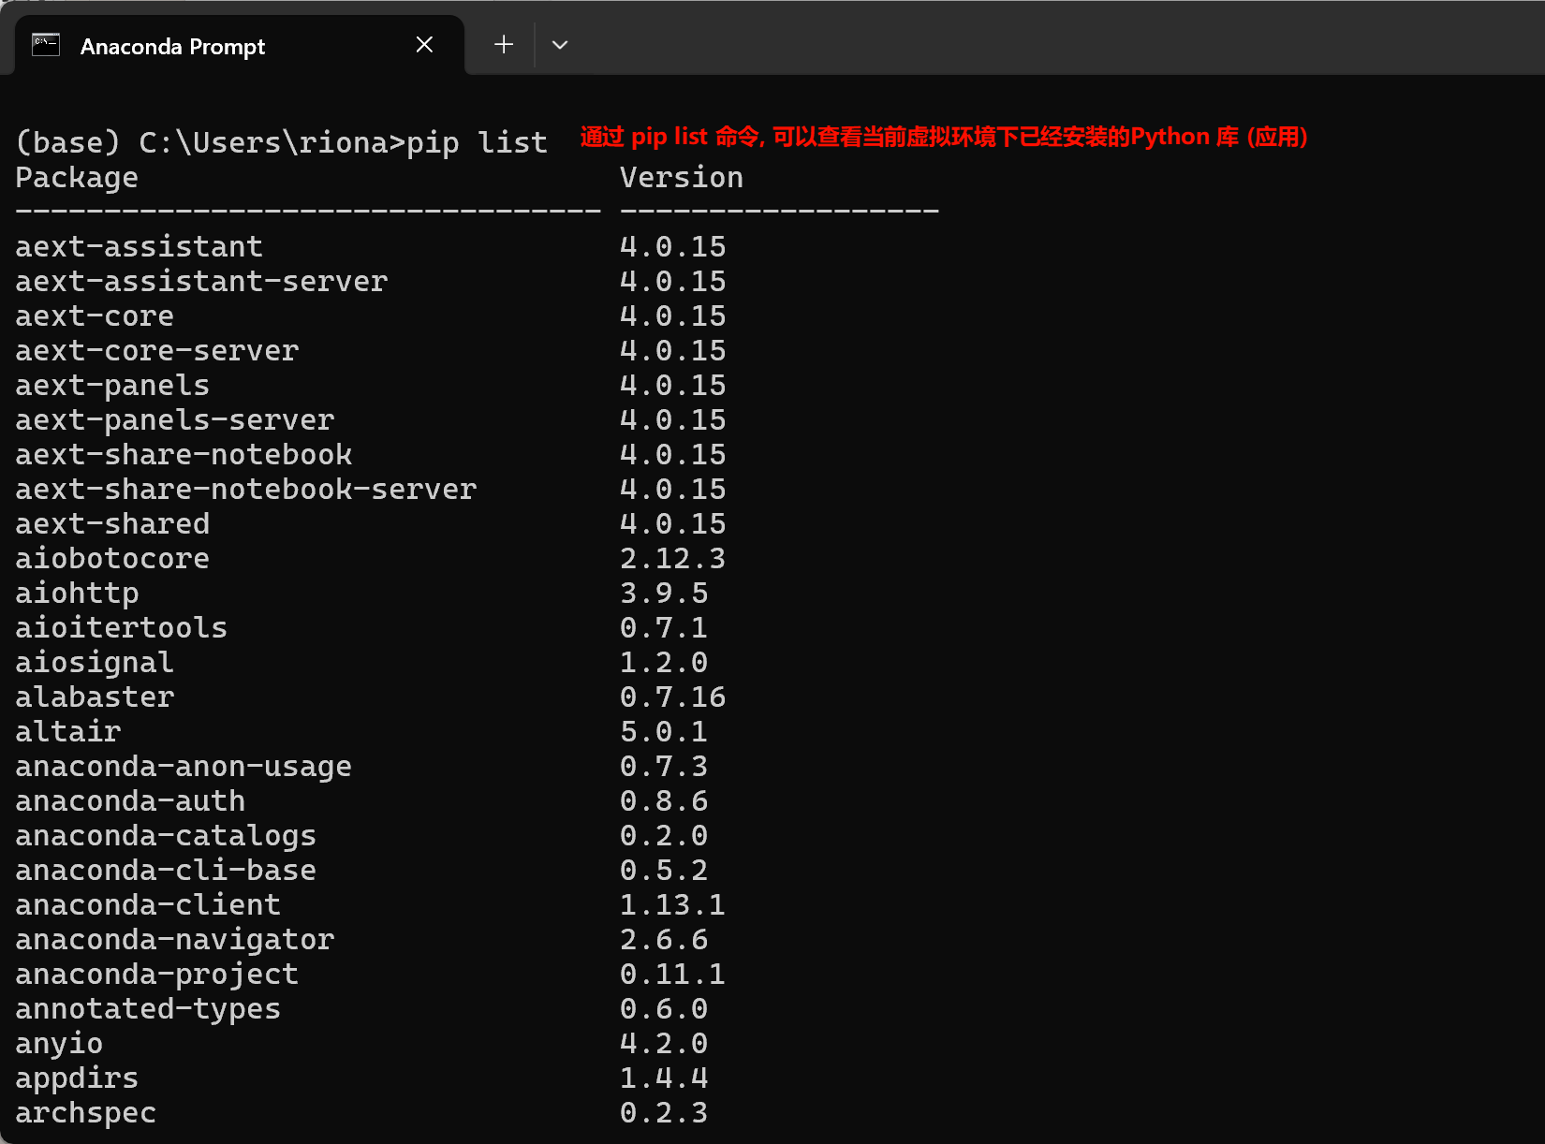
# 1. 创建一个新的虚拟环境，-n 是 --name 的缩写，后面跟着你的环境名字
# 我们指定 python=3.10是为了确保环境的Python版本是我们想要的
# 教师讲解：这条命令就像是在申请建造一个名为 aiproject_env 的新实验室
conda create -n aiproject_env python=3.12
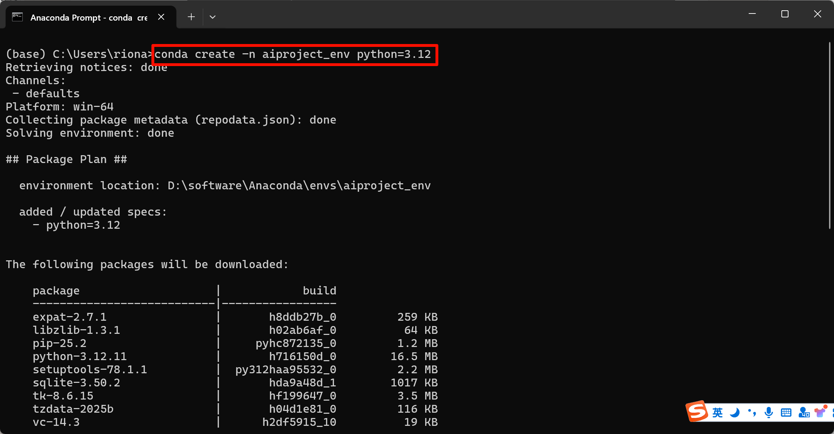
# (等待创建完成，过程中可能会提示(y/n)，输入 y 回车)
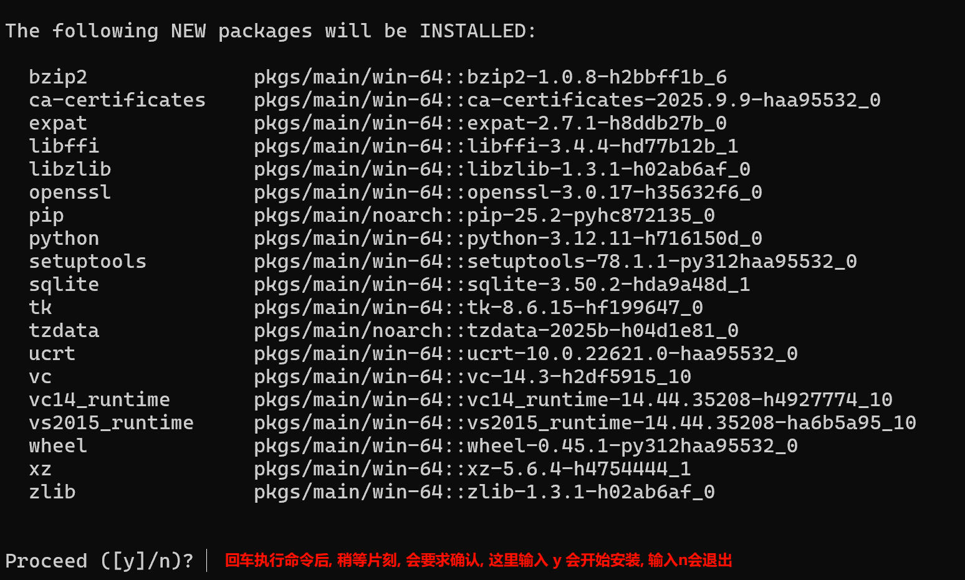
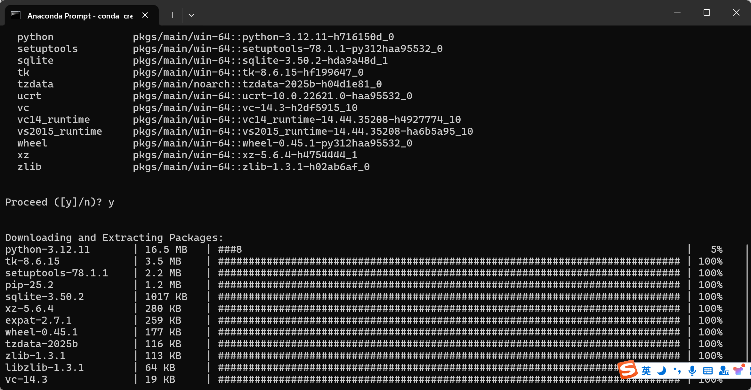
输入y后开始安装
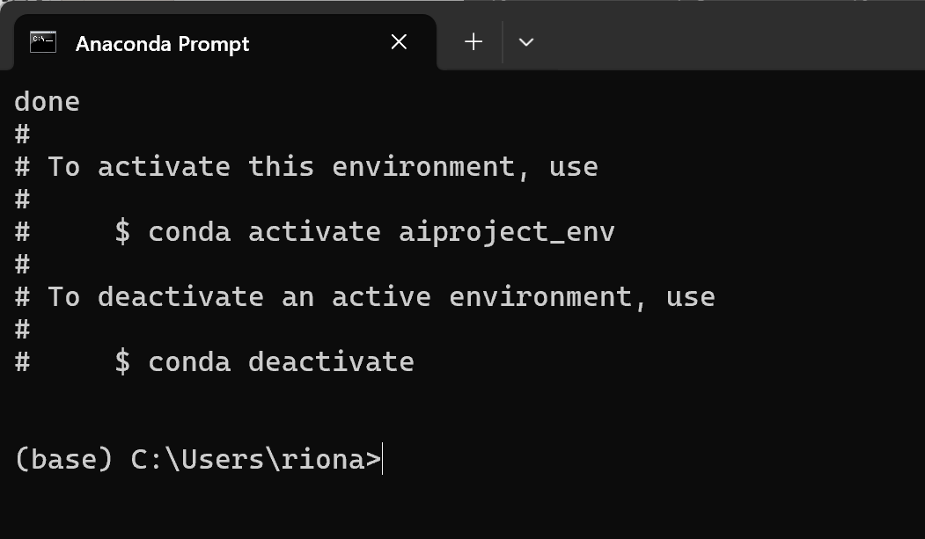
新的环境安装好了,屏幕上会提示如何进入新的环境
# 2. 激活（进入）我们刚刚创建的环境
# 教师讲解：现在，我们走出base环境，走进 aiproject_env 这个专属实验室
conda activate aiproject_env
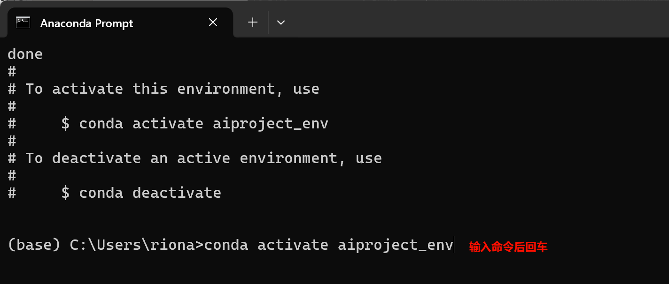
# 注意观察命令行最前面的(base)会变成(aiproject_env)，表示我们已经切换成功
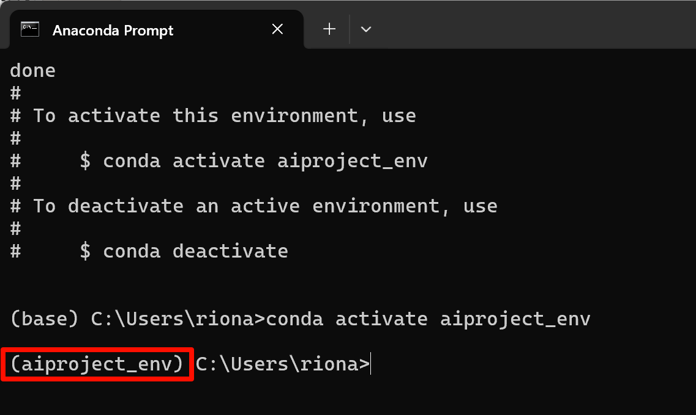
# 3. 在新环境中安装我们需要的库
# 教师讲解：现在实验室是空的
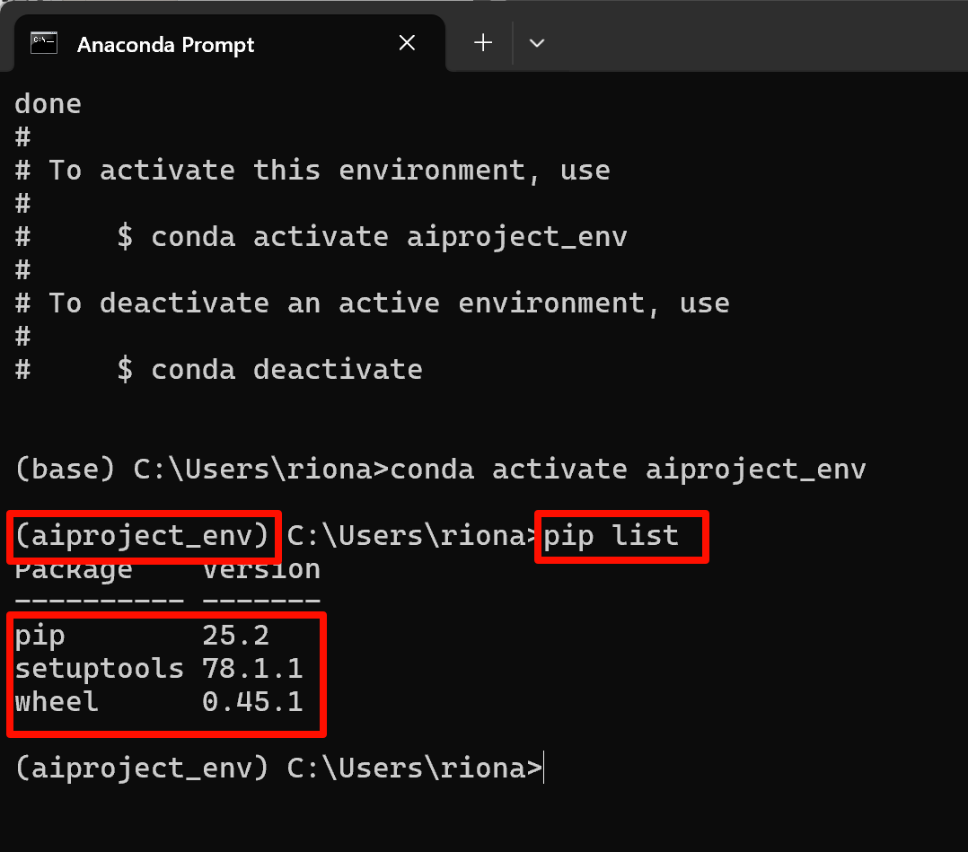
#我们用 pip 这个“快递员”来安装工具
# -i 参数是指定从国内的“仓库”（清华镜像源）发货，速度会快很多
pip install pandas matplotlib -i https://pypi.tuna.tsinghua.edu.cn/simple/
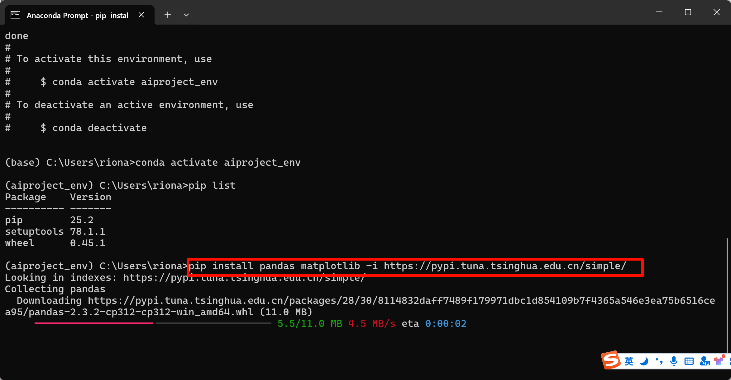
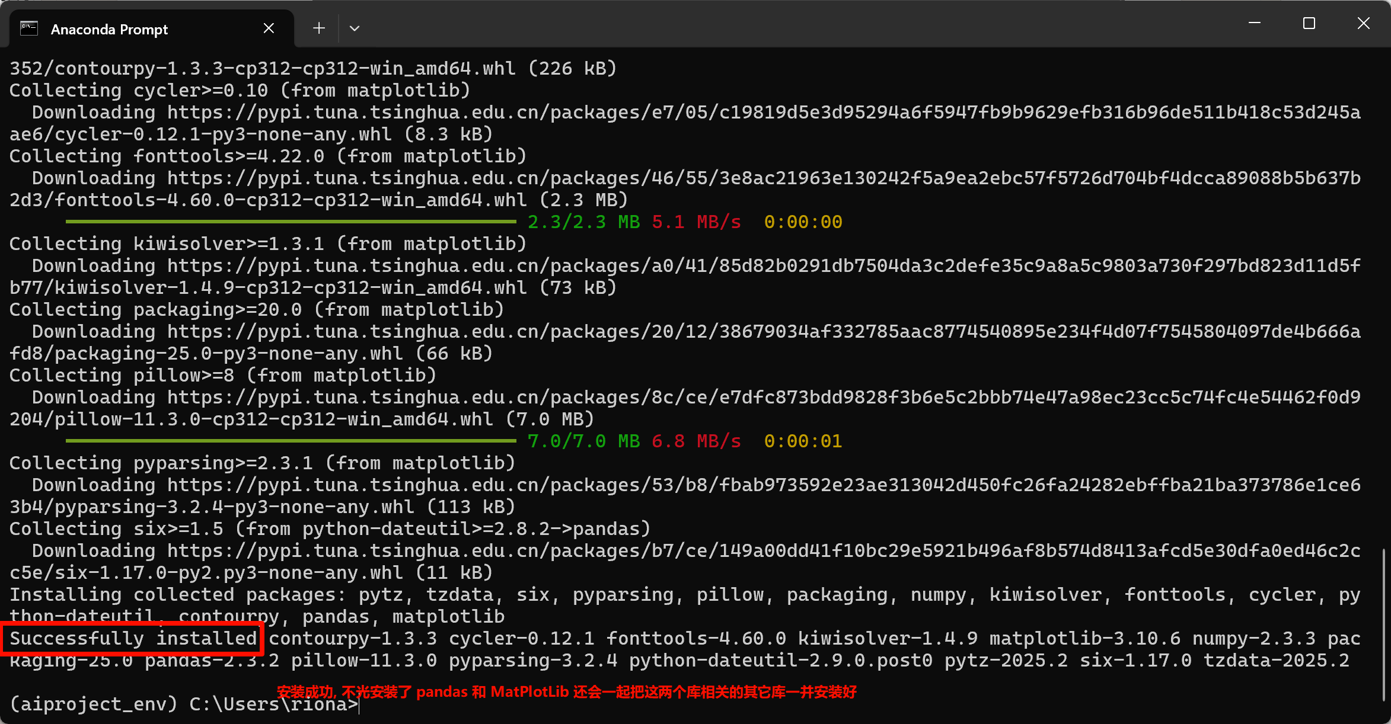
# 4. (可选) 查看当前环境中已经安装了哪些库
# 教师讲解：可以检查一下“实验室”里是不是已经有了我们想要的“工具”
pip list
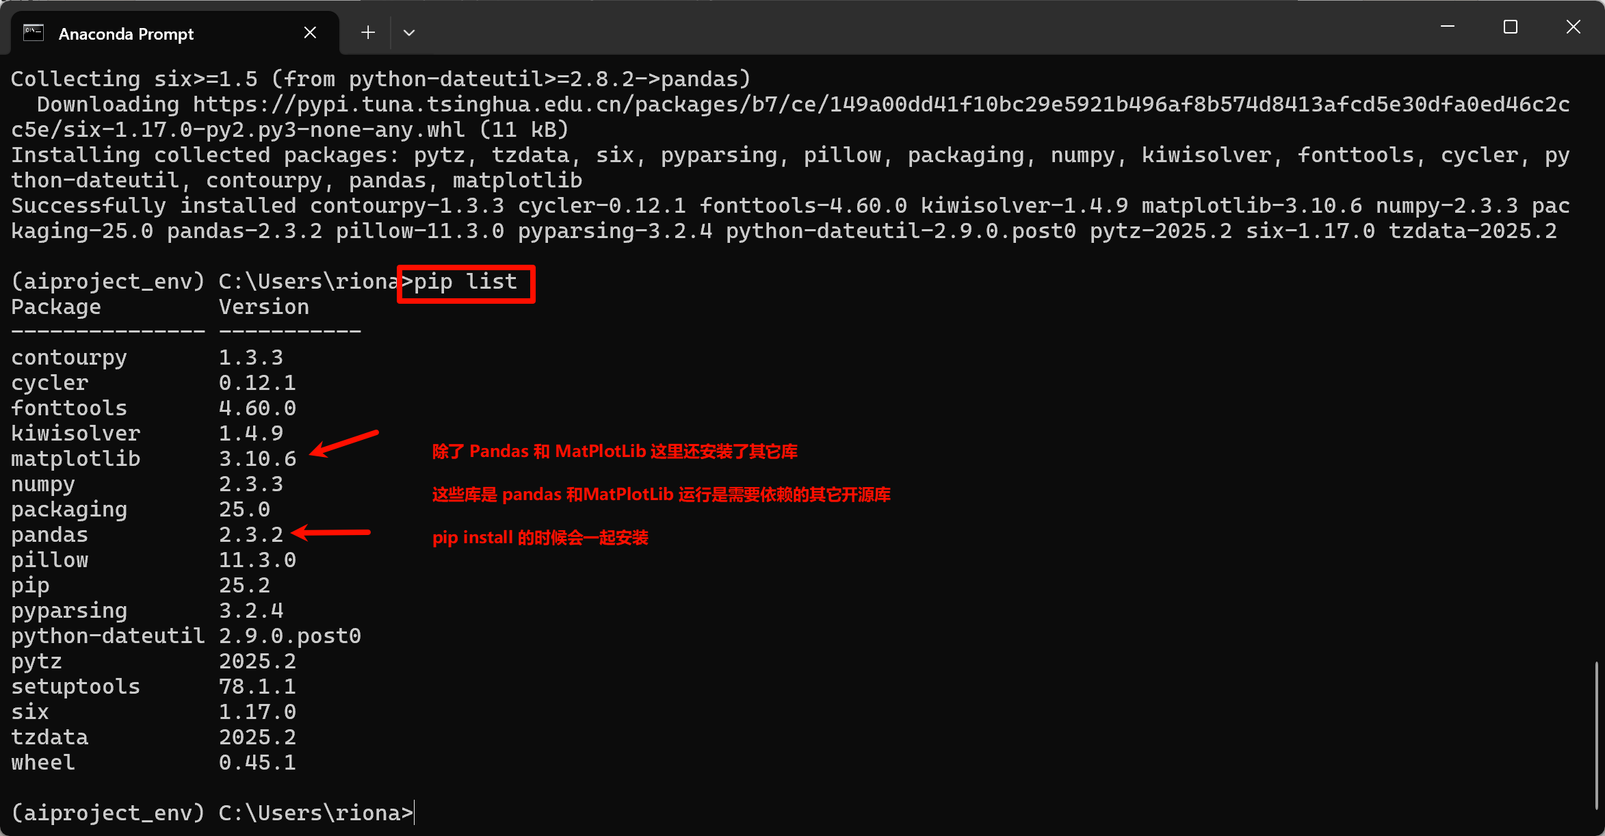
# 5. 如何在新环境中启动Jupyter Notebook
# 重点：必须先激活环境，再启动Jupyter，这样Jupyter才能使用这个环境里的库
jupyter notebook
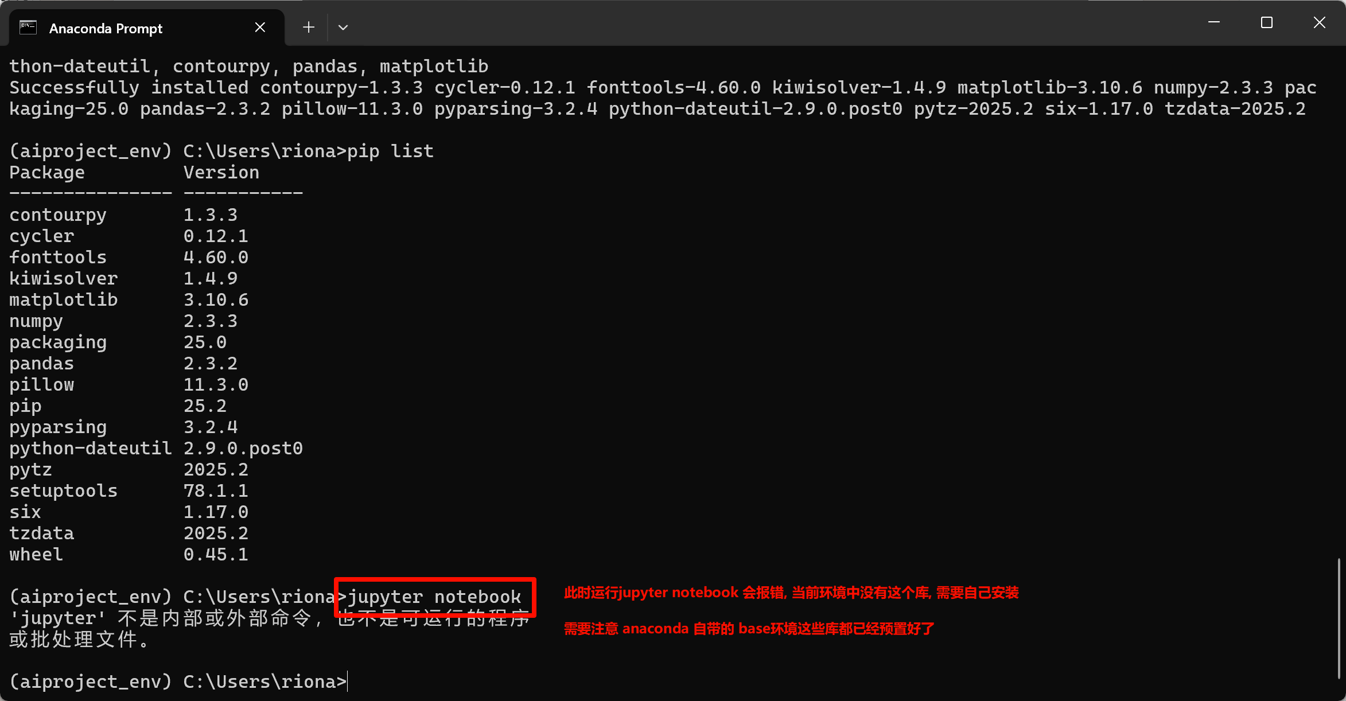

# 6. 安装jupyter notebook
pip install jupyter
如果安装的慢可以指定安装镜像 (按ctrl+c 可以终止安装,重新执行下面命令安装 )
pip install jupyter -i https://pypi.tuna.tsinghua.edu.cn/simple/
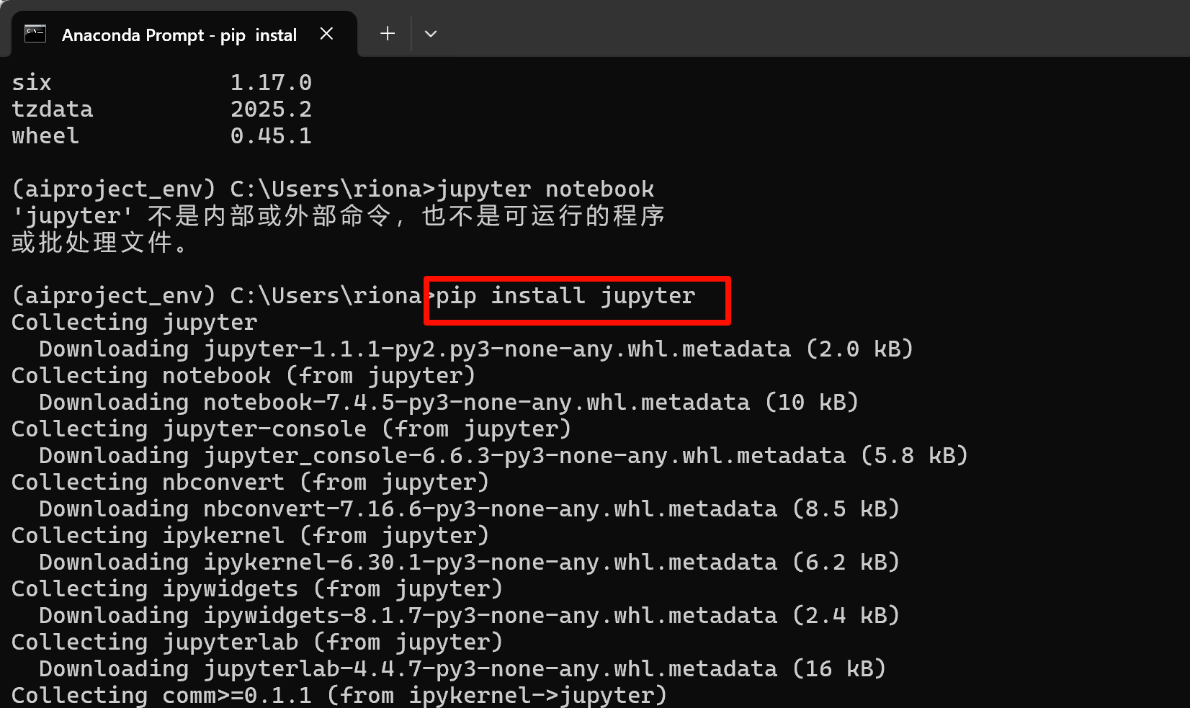
安装成功后可以看到 Successfully installed 字样
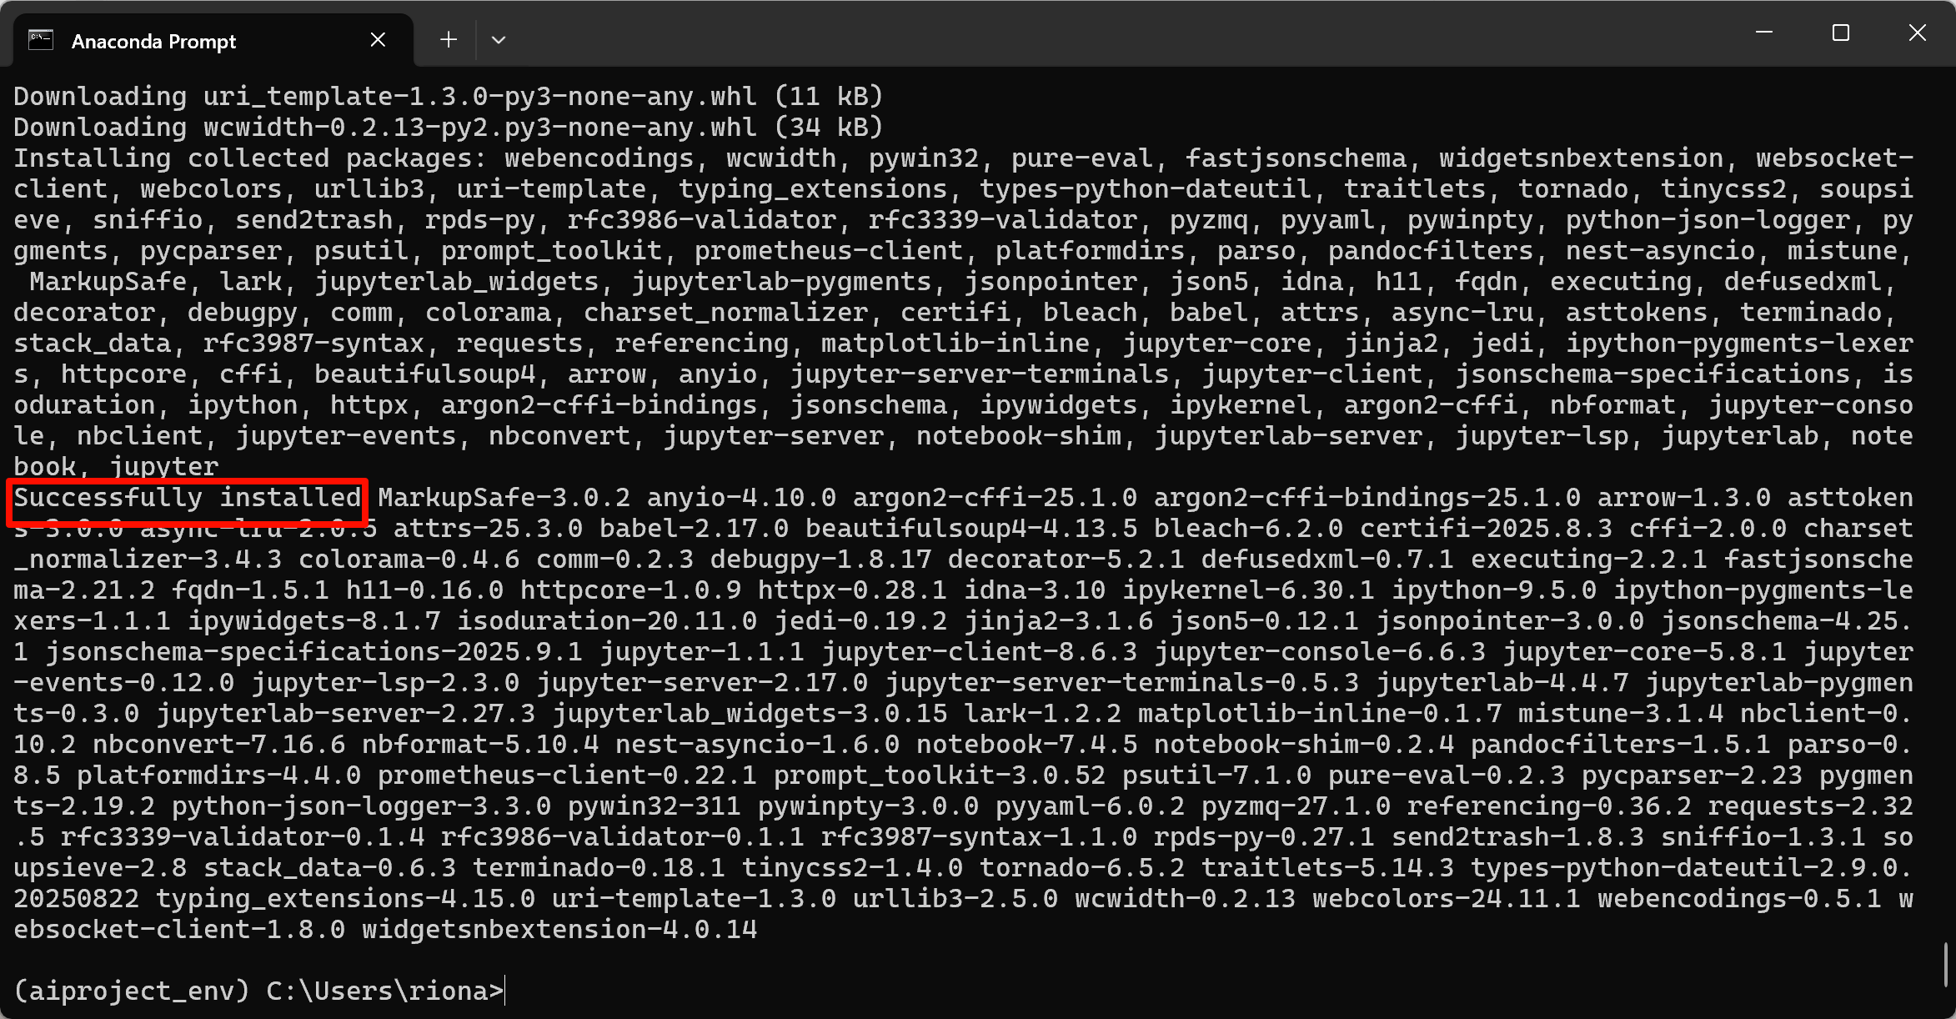

安装好了之后可以通过juypter notebook 打开新装好的jupyter notebook
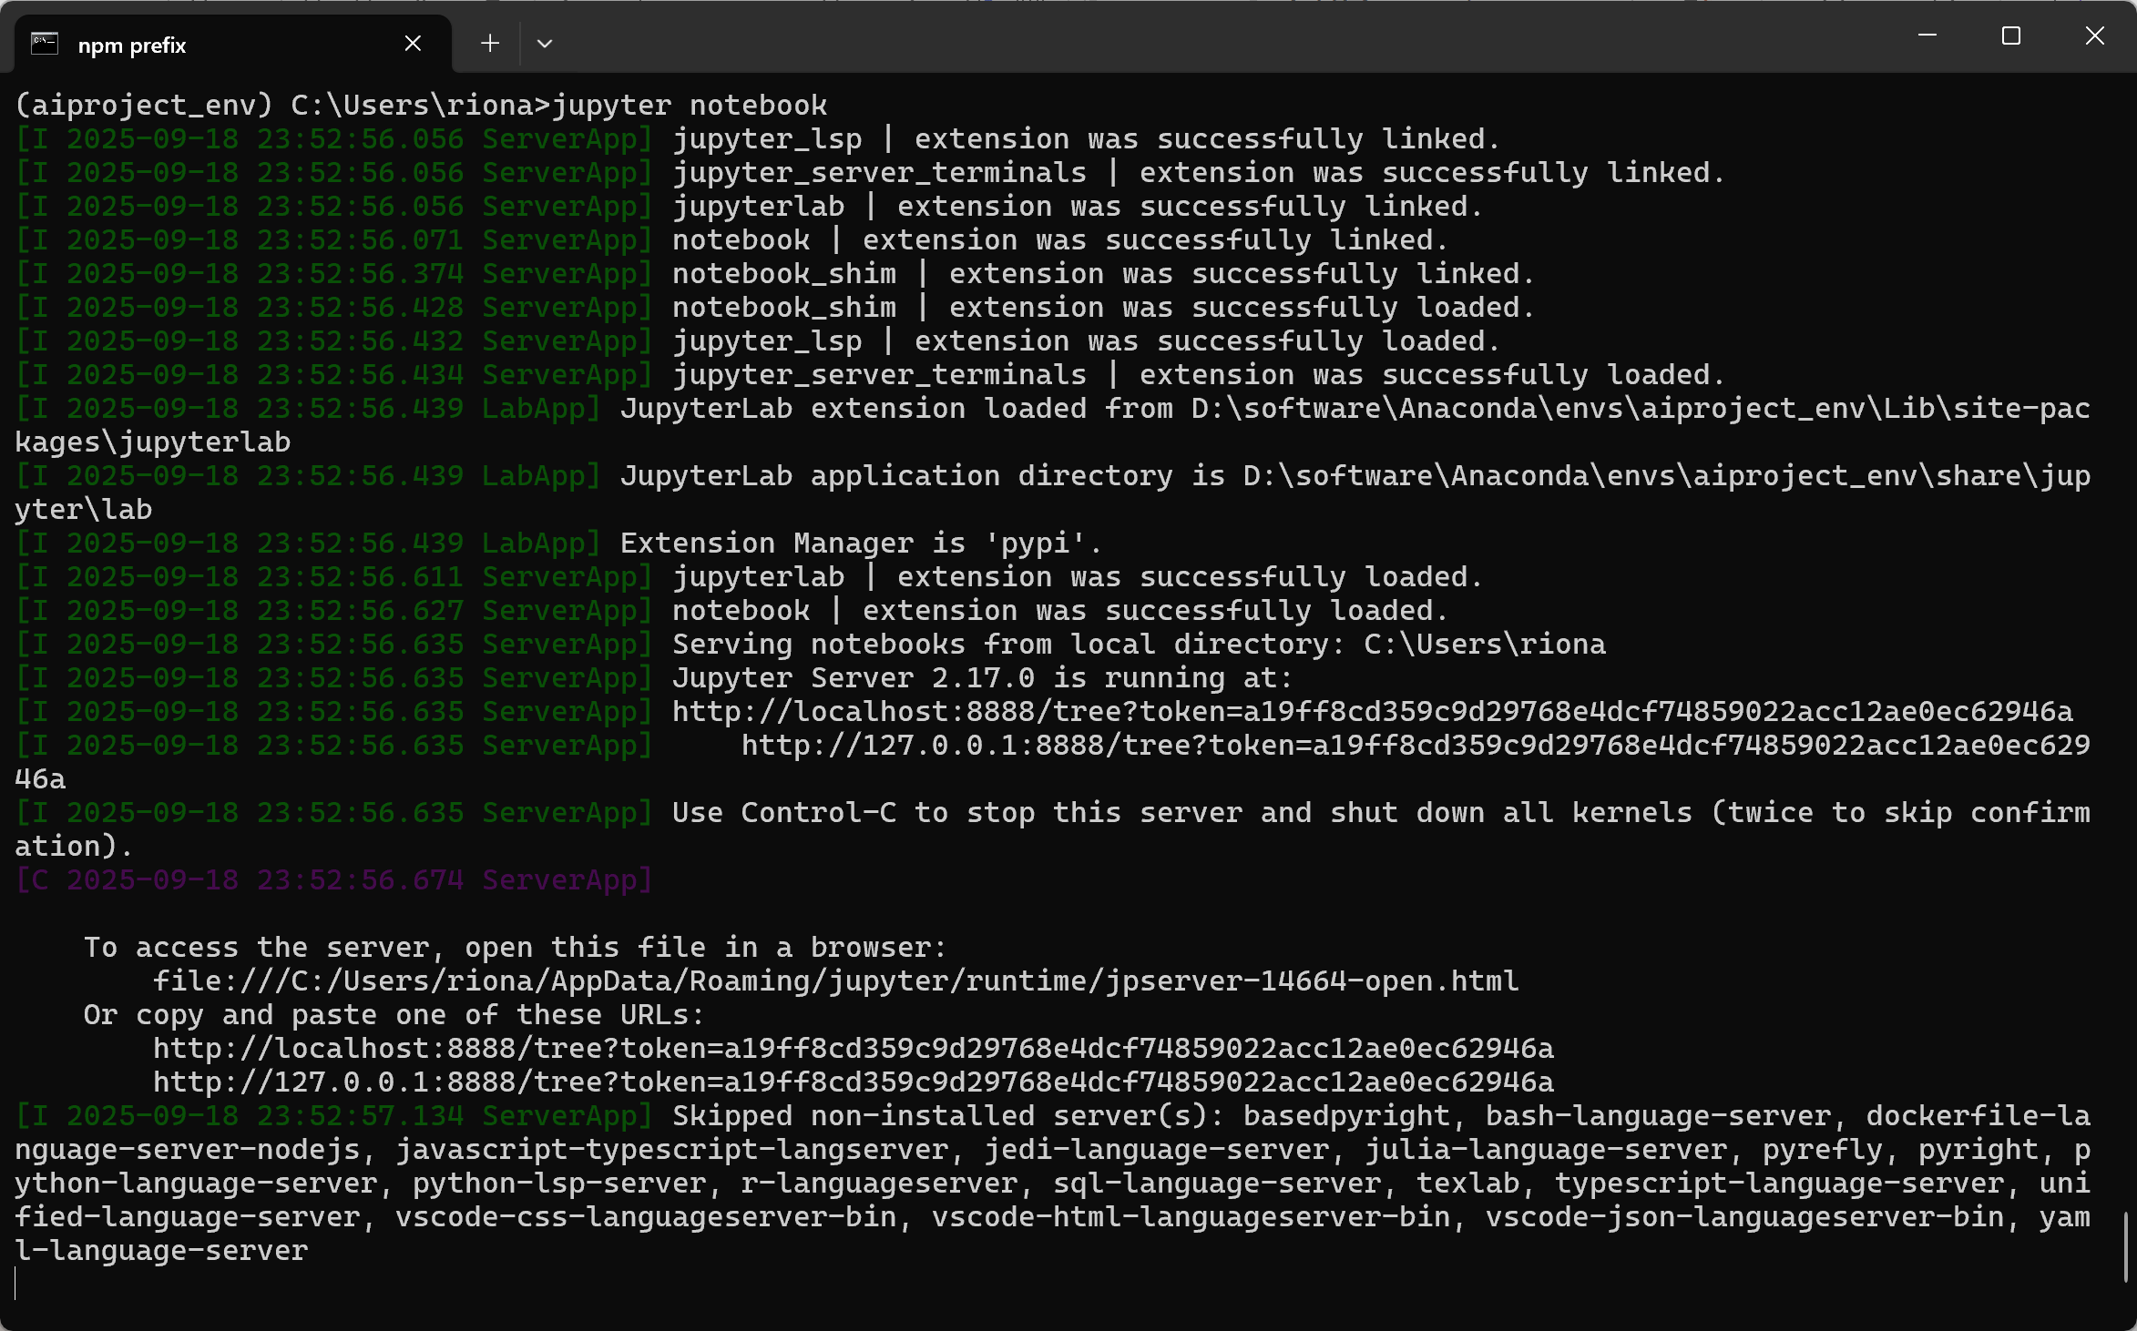
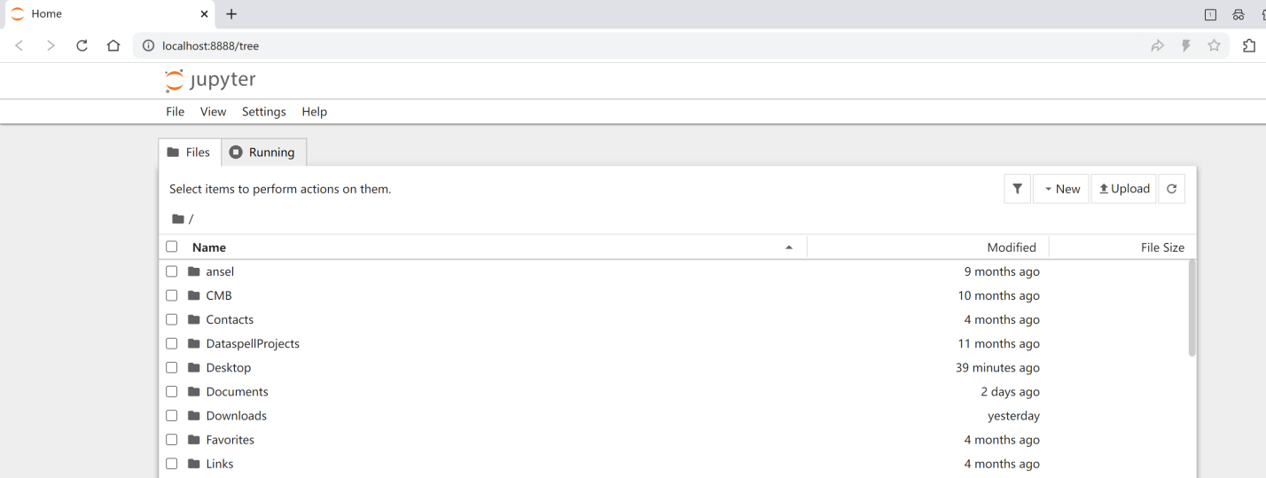
# 7. 退出当前环境
# 教师讲解：当我们完成今天的工作，就可以离开这个实验室，回到大厅(base环境)
conda deactivate
重点强调：对于课程来说，直接在 (base) 环境下学习是可行的，因为机房环境是统一的。但教会学生创建和使用虚拟环境，是培养专业素养的关键一步，对他们未来自己做项目至关重要。

【引出下一个知识点】
现在我们每个人都有了一个干净、独立的“专业实验室”。接下来，在我们开始进行复杂的数据操作之前，我们有必要先仔细看看我们手上最重要的“工具”——也就是我们用Pandas读进来的数据，它到底是由什么构成的。理解了它的内部数据结构，我们才能更好地驾驭它。

教学内容三：Pandas的核心数据结构：DataFrame与Series (8分钟)
核心目标: 帮助学生理解Pandas最基础的两个数据结构，为后续的数据筛选操作打下坚实的理论基础。
课堂动作:
【讲解原理 - “Excel表格”与“某一列”的比喻】 我们已经知道，用Pandas读进来的整个数据表叫做 DataFrame。大家可以把它想象成一个完整的Excel表格，有行有列。但很多时候，我们并不需要操作整个表格，而只关心其中的某一列，比如“品种”这一列，或者“大宗价”这一列。在Pandas中，从DataFrame里单独抽取出来的任何一列，就是一种新的数据结构，叫做 Series。
所以，关系很简单：DataFrame 是一个二维的表格，而 Series 是一个一维的列表或数组，你可以把它看作是 DataFrame 的一个‘列’。我们接下来所有的精确筛选操作，本质上都是在和 Series 打交道。
【演示与讲解】
教师代码演示 (承接之前的代码)
# 导入我们需要的库，这是每次开始分析的“标准动作”
import pandas as pd
import matplotlib.pyplot as plt
# 设置matplotlib以正确显示中文，避免乱码问题
plt.rcParams['font.sans-serif'] = ['SimHei']
plt.rcParams['axes.unicode_minus'] = False
# 读取农产品数据
df_market = pd.read_csv('农产品销售数据.csv')
df_cleaned = df_market.drop(columns=['提取时间'])
print("数据加载与基础清洗完成！")
# --- 新知识点：认识Series ---
print("\n--- 探索Pandas的核心结构 ---")
# 我们用中括号里加列名的方式，来从DataFrame中选取一列
produce_series = df_cleaned['品种']
print("我们成功选取了'品种'这一列，它的类型是：")
# 使用type()函数可以查看一个变量的数据类型
print(type(produce_series))
print("\nSeries的前5行内容预览：")
print(produce_series.head())
重点强调：引导学生看 print(type(produce_series)) 的输出结果 <class 'pandas.core.series.Series'>。让他们明确地知道，选取单列后得到的是 Series，而不是 DataFrame 或普通的列表。这个概念的建立至关重要。
【引出下一个知识点】
我们现在知道了，我们操作的DataFrame表格其实是由一个个叫做Series的列组成的。这个发现有什么用呢？它最大的用处之一，就是能让我们对数据用不同方式进行筛选。接下来，我们就来学习如何指挥Series，为我们从海量数据中精确地找到我们想要的那几行。”

教学内容四：数据筛选 (15分钟)
核心目标： 掌握Pandas中更强大、更灵活的数据筛选方法
课堂动作：
【讲解】 好，既然我们知道了什么是Series，那么它到底有什么用呢？它最强大的用途之一，就是进行数据筛选。接下来，我们就来学习如何指挥Series，为我们精确地找到想要的数据。
1. 条件筛选（布尔索引）
【讲解原理】 Pandas有一个非常聪明的筛选方式，叫做“布尔索引”。它的逻辑很简单：你对一个Series提出一个判断条件（比如“价格>20”），它会逐个检查该Series里的每个元素，然后返回一个新的 Series，这个新的Series很特别，里面只包含“真”(True)和“假”(False)的判断结果。最后，我们把这个“真假判断的Series”放回 DataFrame 的中括号里，它就能像筛子一样，只把标记为“真”的行拿出来给你。
【演示与讲解】 教师打开Jupyter Notebook演示代码
# --- 知识点：条件筛选 ---
print("\n--- 任务1: 筛选出所有大宗价高于20元的农产品 ---")
# 首先，我们选取'大宗价'这一列，得到一个价格Series
# 然后，对这个Series进行判断 > 20
# 重点：下面这行代码返回的是一个由True和False组成的布尔Series
high_price_condition = df_cleaned['大宗价'] > 20
print("价格是否高于20的布尔Series预览：")
print(high_price_condition.head())
# 重点：我们将这个布尔Series放进中括号[]里，就能过滤出我们想要的DataFrame数据
high_price_df = df_cleaned[high_price_condition]
# 通常，我们会把上面两步合并为一步，代码更简洁：
# high_price_df = df_cleaned[df_cleaned['大宗价'] > 20]
print("\n成功筛选出高价农产品：")
print(high_price_df.head())
难点讲解：再次强调 df_cleaned['大宗价'] > 20 返回的是一个布尔Series，而不是数据本身。这个逻辑转换是初学者的一个坎。
2. 多条件筛选
【讲解原理】 现在难度升级。如果老板说：“帮我找出 太原市场里， 大宗价 高于15元 的菜”。这里出现了两个条件，我们需要同时满足它们。
【演示与讲解】教师代码演示
print("\n--- 任务2: 筛选太原市场中，大宗价高于15元的农产品 ---")
# 难点：当有多个条件时，每个条件都需要用圆括号()括起来，
# 并且使用 & 符号代表“并且”
# 使用 | 符号代表“或者”
multi_condition_df = df_cleaned[
(df_cleaned['批发市场'] == '山西省太原市河西农产品有限公司') & (df_cleaned['大宗价'] > 15)]
print("同时满足两个条件的农产品：")
print(multi_condition_df)
重点强调：多条件筛选的两个关键点：1. 每个条件用 () 包裹； 2. 使用 & (与) 或 | (或) 连接，而不是 and 或 or。这是Pandas的规定，也是新手的常错点。
3. 范围筛选 .isin()
【讲解原理】 如果老板想一次性看好几个市场的菜，比如“把太原市河西和上上海市江桥市场的数据都给我”。这时，我们可以用 .isin() 方法，相当于告诉Pandas：请检查“批发市场”这个Series里的每一项，只要它在我给出的这个列表里，就标记为True’。
【演示与讲解】教师在Jupyter notebook里演示代码
print("\n--- 任务3: 使用isin()筛选出山西和上海两个市场的数据 ---")
# 定义一个包含我们感兴趣的市场名称的列表
target_markets = ['山西省太原市河西农产品有限公司', '上海市江桥批发市场经营管理有限公司']
# 使用 .isin() 方法，对'批发市场'这个Series进行判断
isin_df = df_cleaned[df_cleaned['批发市场'].isin(target_markets)]
print("同时筛选多个市场的数据：")
print(isin_df.head())
API讲解：isin(列表) 是一个非常实用的API，它对一个Series进行操作，判断Series中的每个元素是否存在于给定的列表中，并返回一个布尔Series。比写一长串 | 条件优雅得多。
【引出下一知识点】
到现在为止，我们已经掌握了如何筛选数据，可以说已经具备了‘指哪打哪’的能力。但是，筛选出来的结果仍然是一张张冰冷的表格。俗话说，‘一图胜千言’，如何让我们的分析结果一目了然、更具说服力呢？接下来我们来学习更多种不同的图表进行数据可视化。

教学内容五：数据可视化 (20分钟)
核心目标： 学习除条形图外的更多图表类型，如直方图和散点图，以探索数据的分布规律和变量间的相关性。
课堂动作：
【讲解】 上节课的条形图帮我们清晰地对比了不同市场的均价，非常直观。但数据分析的世界远不止于此。数据不仅可以用来‘对比’，还可以用来观察‘分布’和‘关系’。今天我们学习两种新的图表：直方图 和 散点图。

5.1. 直方图 (Histogram) - 观察数据分布
【讲解原理】 什么是分布？举个例子，我们班同学的身高，是不是大部分都集中在1.6米到1.8米之间，特别高和特别矮的都是少数？直方图就是这样一种图，它能告诉我们，数据主要集中在哪个范围内，哪些范围的数据比较少。对于价格数据，它能帮我们一眼看出，市场上大部分菜的价格都在哪个区间。
【演示与讲解】
教师代码演示 (使用 农产品销售数据.csv)
print("\n--- 可视化任务1: 绘制大宗价的分布直方图 ---")
# 重点API讲解: .plot(kind='hist') 用于绘制直方图
# bins=20 参数的意思是把价格范围从最低到最高分成20个“相同的桶”(区间)，然后统计每个桶里有多少个数据
df_cleaned['大宗价'].plot(kind='hist', bins=20, figsize=(10, 6), title='农产品大宗价分布直方图')
plt.xlabel('价格区间 (元/公斤)') # 设置X轴标签
plt.ylabel('农产品数量 (频数)') # 设置Y轴标签
plt.show() # 显示图表
图表解读：引导学生观察图表，让他们自己说出结论：“从图上看，绝大多数农产品的大宗价都集中在0-10元这个区间。” 这就培养了他们从数据可视化中解读信息的能力。

5.2. 散点图 (Scatter Plot) - 探索变量关系
【讲解原理】 “现在我们换一个数据集，来看看我们更感兴趣的游戏数据。假设我们是一个游戏公司的分析师，老板问：‘那些在北美卖得好的游戏，在欧洲是不是也同样受欢迎？’ 换句话说，北美销量和欧洲销量之间，有没有什么关系？要观察两个变量之间的关系，最好的工具就是散点图。”
【演示与讲解】
教师代码演示 (使用 vgsales_cn.csv)
# 加载新的数据集：全球电子游戏销量数据
df_games = pd.read_csv('vgsales_cn.csv')
print("\n游戏销量数据加载成功！")
print(df_games.head())
print("\n--- 可视化任务2: 探索北美销量与欧洲销量的关系 ---")
# 重点API讲解: .plot(kind='scatter', x='x轴列名', y='y轴列名')
# 每个点代表一款游戏，它的x坐标是北美销量，y坐标是欧洲销量
df_games.plot(kind='scatter', x='北美销量(百万)', y='欧洲销量(百万)', figsize=(10, 6), title='北美与欧洲游戏销量关系散点图')
plt.xlabel('北美销量 (百万)') # 设置X轴标签
plt.ylabel('欧洲销量 (百万)') # 设置Y轴标签
plt.grid(True) # 给图表加上网格线，方便观察
plt.show() # 显示图表
图表解读（重点）：引导学生观察散点图的趋势。“大家看，这些点是不是大致形成了一个从左下角到右上角的趋势？这意味着，一个游戏在北美的销量越高（越往右），它在欧洲的销量也倾向于越高（越往上）。这就说明两者之间存在正相关关系。这个结论对于公司的全球发行策略就非常有价值了！”

【小结并引出练习】
我们今天学习了如何创建专业的工作环境，理解了Pandas的核心结构，掌握了多种数据筛选技巧，还学会了用新的图表来展示我们的发现。理论知识和老师的演示都已经结束，现在，到了实战环节——轮到你们亲自上场，独立完成一个综合性的分析任务

教学内容五：学生综合练习任务发布
核心目标： 快速清晰地向学生传达所有任务的背景、要求和关键技术点，然后让他们立即开始动手实践。
课堂动作 :
【介绍任务】
接下来会快速介绍完今天的所有任务。请大家集中注意力，理解每个任务背后的目标。
我们的练习分为三大部分：环境准备、农产品数据分析、游戏市场数据分析。
请大家打开一个全新的Jupyter Notebook，我们准备开始！
【环境准备讲解与演示】
今天的第一步，就是为我们的练习创建一个名为 test_env 的专属环境，并装好 pandas 和 jupyter。”
打开Notebook/终端进行演示（每一条命令都要执行一段时间， 可以执行起来后就Ctrl+C 终端）：
conda create -n test_env python=3.9 -y —— 这条命令创建环境。
conda activate test_env —— 这条命令激活环境。
pip install pandas jupyter —— 这条命令安装我们的工具库。
【讲解任务二 & 三 】
讲解任务二 (农产品):第二个任务，我们将处理课上用到的农产品价格数据。你们需要做三件事：
    - 精确筛选：找出上海某个市场里，价格在特定范围的蔬菜。提示： 多个条件用 & 连接。
    - 多品类查询：一次性把大白菜、西红柿、黄瓜都找出来。提示： .isin() 方法是关键。
    - 分布探索：创建一个新指标‘价差’，并画直方图看它的分布。提示： 先创建新列，再用 .plot(kind='hist')。
讲解任务三 (游戏):第三个任务，处理游戏销售数据，同样三件事：
    - 复杂逻辑过滤：找出任天堂的、或者是动作类的、并且销量超高的爆款。提示： & 和 | 一起用时，别忘了用 () 确定优先级。
    - 寻找关联性：用散点图探索日本销量和全球销量的关系。提示： .plot(kind='scatter')。
    - 挑战：热门分析：找出最畅销的Top 5游戏类型。提示： 这里需要依次用到 groupby 分组, sum 求和, sort_values排序, head 查看前几条数据, 最后 plot(kind='bar')绘制柱状图

教学内容六：学生综合练习 (45分钟)

学生练习任务清单

任务一：在Anaconda Promp里，创建新的虚拟环境（test_env），并安装Pandas，Jupyter notebook

任务二：农产品价格深度分析
- 精确筛选：筛选出“上海市江桥批发市场经营管理有限公司”中，“最高价”低于5元 并且 “最低价”高于2元的蔬菜。
- 多品类查询：使用 .isin() 方法，一次性找出所有“大白菜”、“西红柿”、“黄瓜”的交易数据。
- 分布探索：计算一个新的列 价差 (等于 最高价 - 最低价)，并为这个 价差 列画出直方图（bins可以设为15），看看价差主要集中在什么范围。
任务三：全球游戏市场洞察
- 组合条件过滤：筛选出“任天堂(Nintendo)”发行的，或者 “动作(Action)”类型的，并且 全球销量(百万) 大于20的游戏。
- 寻找关联性：绘制一张散点图，探索“日本销量(百万)”和“全球销量(百万)”之间的关系，并尝试解读你的发现。
- （挑战任务）热门类型分析：
  - 使用 .groupby() 按“类型”对游戏进行分组。
  - 计算每种类型的“全球销量(百万)”的总和。
  - 对结果进行降序排序，并找出销量最高的Top 5游戏类型。
  - 为这Top 5的游戏类型，绘制一个条形图进行对比。

练习任务参考代码（供教师备用）
# 任务一 参考代码
# 1. 精确筛选
task1_1 = df_cleaned[
(df_cleaned['批发市场'] == '上海市江桥批发市场经营管理有限公司') &
(df_cleaned['最高价'] < 5) &
(df_cleaned['最低价'] > 2)
]
print("任务1.1 结果：\n", task1_1)
# 2. 多品类查询
task1_2 = df_cleaned[df_cleaned['品种'].isin(['大白菜', '西红柿', '黄瓜'])]
print("\n任务1.2 结果：\n", task1_2.head())
# 3. 分布探索
df_cleaned['价差'] = df_cleaned['最高价'] - df_cleaned['最低价']
df_cleaned['价差'].plot(kind='hist', bins=15, title='农产品价差分布直方图')
plt.xlabel('价差区间')
plt.ylabel('频数')
plt.show()
# 任务二 参考代码
# 1. 组合条件过滤
task2_1 = df_games[
((df_games['发行商'] == 'Nintendo') | (df_games['类型'] == 'Action')) &
(df_games['全球销量(百万)'] > 20)
]
print("\n任务2.1 结果：\n", task2_1)
# 2. 寻找关联性
df_games.plot(kind='scatter', x='日本销量(百万)', y='全球销量(百万)', title='日本与全球销量关系')
plt.show()
# 3. 热门类型分析
genre_sales = df_games.groupby('类型')['全球销量(百万)'].sum()
top_5_genres = genre_sales.sort_values(ascending=False).head(5)
print("\n任务2.3 销量最高的Top 5游戏类型：\n", top_5_genres)
top_5_genres.plot(kind='bar', title='Top 5 游戏类型全球总销量')
plt.ylabel('全球总销量 (百万)')
plt.show()

常见问题与应对策略 (Q&A)

1. 环境与配置类问题
- 问题： conda activate aiproject_env 命令无效或找不到环境。
  - 原因：
    - 创建环境时 (conda create) 命令输错，环境未成功创建。
    - 环境名称 (aiproject_env) 拼写错误。
  - 应对策略：
    - 让学生输入 conda env list 命令，检查环境是否真的存在，以及确认其准确名称。
    - 如果不存在，指导学生重新执行 conda create 命令。
- 问题： 在新的虚拟环境中运行代码，提示 ModuleNotFoundError: No module named 'pandas'。
  - 原因：
    - 忘记在新环境中执行 pip install pandas matplotlib。
    - Jupyter Notebook 启动时，内核(Kernel)没有自动切换到新的虚拟环境。
  - 应对策略：
    - 首先，在 Anaconda Prompt 中确认已 activate 环境，然后执行 pip list 检查 pandas 是否在列表中。如果不在，重新 pip install。
    - （重要） 告诉学生，最保险的方式是先激活环境，再从同一个终端窗口启动 jupyter notebook。如果Jupyter已经打开，需要重启Jupyter服务。
    - （进阶）可以在Jupyter Notebook的 Kernel -> Change kernel 菜单中查看当前使用的内核是否正确。

2. Pandas语法与逻辑类问题
- 问题： KeyError: '列名'
  - 原因：这是最常见的问题。列名写错，可能包含肉眼不可见的空格，或大小写错误。
  - 应对策略：
    - 指导学生在代码单元格中输入 df_cleaned.columns 或 df_games.columns 并运行，直接从输出结果中复制准确的列名，而非手动输入。
    - 强调Python是大小写敏感的。
- 问题： 多条件筛选时出现 TypeError 或 ValueError: The truth value of a Series is ambiguous...
  - 原因：
    - 使用了Python原生的 and 或 or 关键字，而非Pandas专用的 & 和 |。
    - 多个条件没有用圆括号 () 分别包裹起来，导致运算优先级混乱。
  - 应对策略：
    - 口诀式强调：“多条件，成分括号，符号连接。”
    - 在学生屏幕上，直接帮其修正代码，加上括号和正确的符号，形成强烈的视觉对比。
- 问题： 对一个Series变量（比如 prices = df_cleaned['大宗价']）使用 prices['品种']，导致KeyError。
  - 原因： 对 Series 和 DataFrame 的结构理解不清，误以为单列的 Series 仍然是二维表格。
  - 应对策略：
    - 重申教学内容三中的比喻：“DataFrame是完整的Excel表，Series只是其中的某一列。你不能从‘一列数据’中再去找‘另一列’。”
    - 让学生对该变量执行 type() 函数，看到输出是 Series，加深理解。

3. 数据可视化类问题
- 问题： 图表中的中文显示为方块（乱码）。
  - 原因： 忘记运行代码开头的 plt.rcParams 设置，或者将该设置放在了 import 之前。
  - 应对策略：
    - 指导学生检查Notebook的开头，确保两行 plt.rcParams 代码已经被执行。
    - 提醒学生，这类全局设置代码，最好放在所有代码的最顶端，养成习惯。
- 问题： 代码运行了，但图表没有显示出来。
  - 原因： 在Python脚本(.py)中运行绘图代码时，忘记了在最后调用 plt.show()。虽然Jupyter Notebook通常会自动显示最后一个表达式的结果，但显式调用 plt.show() 是更规范、更可靠的习惯。
  - 应对策略： 指导学生在绘图代码的最后一行加上 plt.show()。
- 问题： 直方图 plot(kind='hist') 报错或效果不对。
  - 原因： 误将该方法用于一个包含非数值类型（如文本）的 DataFrame 或 Series。直方图只能用于统计数值的分布。
  - 应对策略：
    - 解释直方图的原理：“它是用来衡量数值分布的，比如价格、销量。你不能对‘品种名称’这样的文本做直方图。”
    - 指导学生先用 .info() 或 .dtype 检查要绘图的列的数据类型，确保是数字类型 (int, float)。

